ASSUNZIONE di MARIA
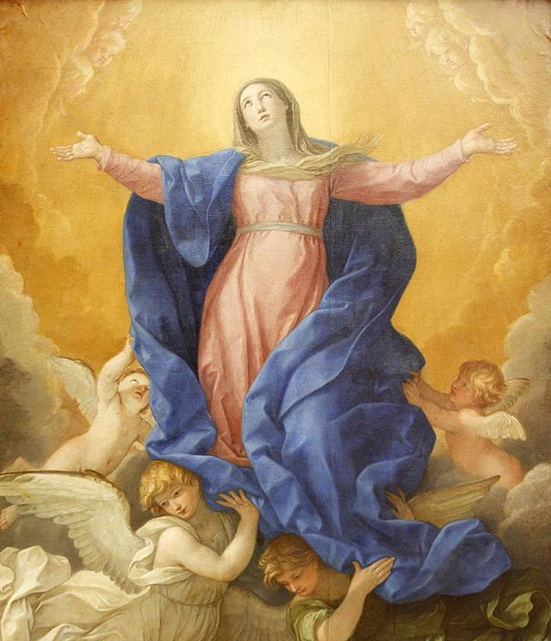
Cominciamo dalla data, il 15 agosto: anticamente durante il mese di agosto si celebravano le Feriae Augusti, letteralmente “il riposo di Augusto”, un periodo appunto di sosta e ricreazione dopo il duro lavoro nei campi. Ufficialmente le celebrazioni dell’arrivo del meritato riposo vennero istituite da Augusto nel 18 a.C.

Nel VI sec. la Chiesa decretò nel 15 di Agosto la festa della Dormizione di Maria vergine, con relativa assunzione in cielo. Però non era ancora l'Assunzione di Maria.

Dal rinascimento le feste furono decretate obbligatorie da decreti pontifici. La Dormitio, ovvero il sonno di Maria, era da intendersi come passaggio alla vita eterna tramite la sua assunzione in cielo insieme al suo corpo.

Lungo i secoli questa festa è molto sentita dal popolo cristiano, tanti artisti hanno dipinti tele e affreschi con questo tema e molte chiese sono dedicate all’Assunta. Ma solo il primo novembre 1950 Papa Pio XII ha proclamato il dogma di Maria assunta in cielo in corpo e anima.

Da sempre la nostra parrocchia è dedicata all’Assunta che possiamo contemplare nella bellissima pala di Pietro Damini; Maria ci aiuti ad alzare lo sguardo verso il cielo, ci aiuti a vivere in Dio.

don Giancarlo

